Petits souvenirs D’Afrique

Janvier-Février 2025

SUR LE CONTINENT AFRICAIN,

DES PAYSAGES DIFFERENTS …

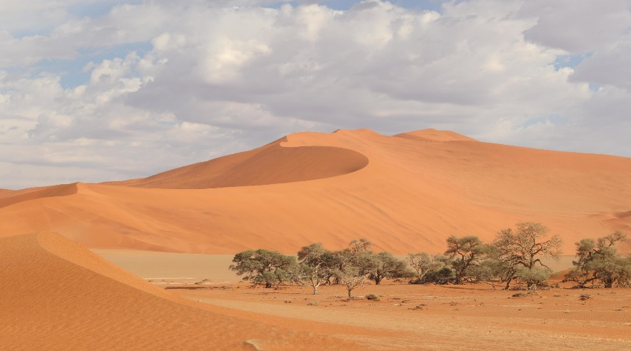 Désert - Sahara

Forêt équatoriale

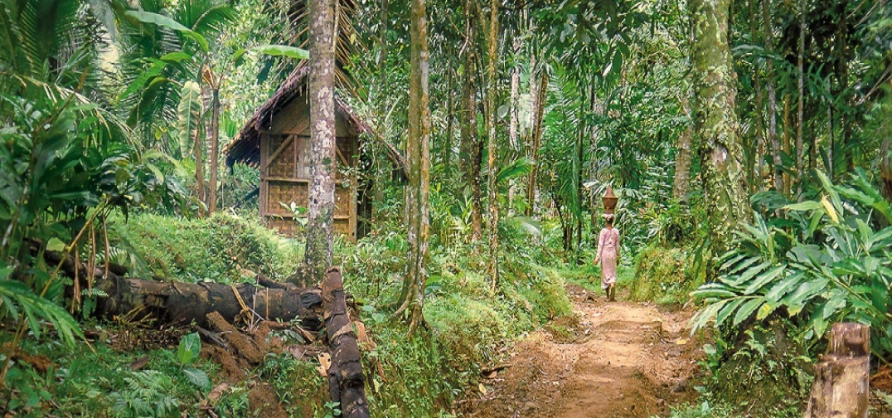

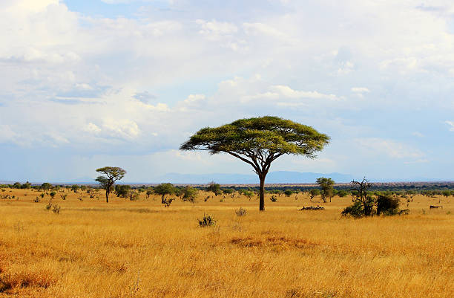 La savane

DES LIEUX INCONTOURNABLES,

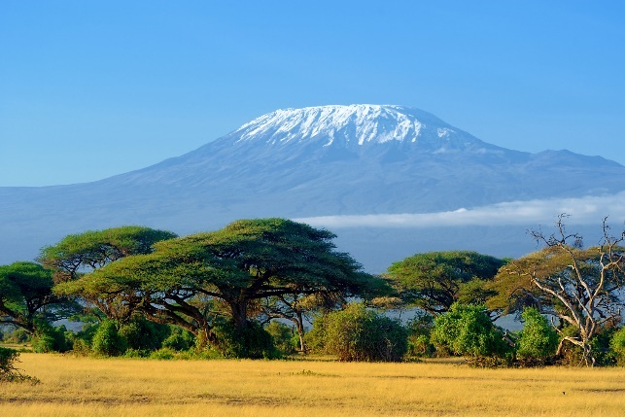

Le Kilimandjaro (Tanzanie)

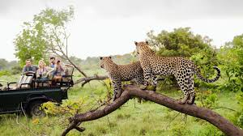

Les safaris africains – Parc Kruger en Afrique du Sud

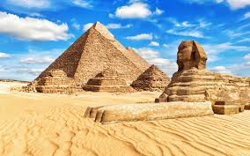 les pyramides d’Egypte 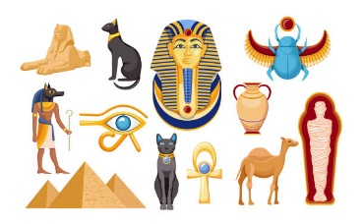

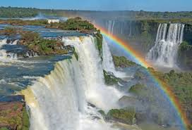 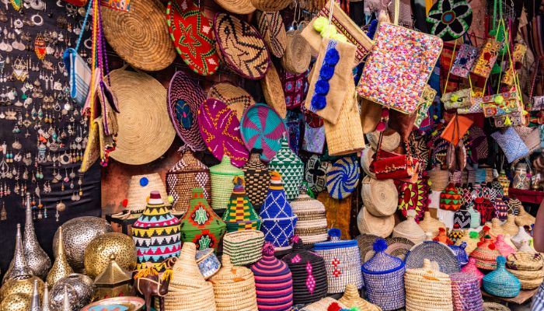

Les chutes Victoria (Zimbabwe) le souk (marché africain)

SPECIALITES CULINAIRES …

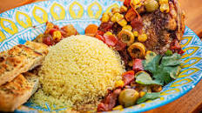 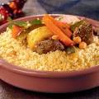

tajine couscous

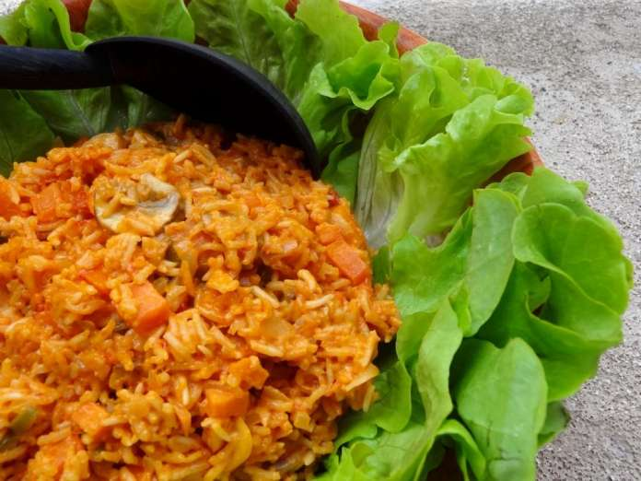 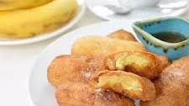

riz joloff beignets de banane

SPORTS

|  |  |
| --- | --- |
| Coupe du monde de rugby féminin : l'Afrique du Sud bat l'Ouganda lors de la  Coupe d'Afrique de rugby féminin  Les sports les plus pratiqués en Afrique sont le football, le basketball et le rugby. Ces sports attirent un grand nombre de joueurs et de fans à travers le continent. |  |

ARTS AFRICAINS …

|  |  |
| --- | --- |
| les anciens MASQUES AFRICAINS    **Masque africain** | Djembé — Wikipédia djembé  Danse africaine (4ans et +) - Grenadine & Crayonnade |

